 | Министерство науки и высшего образования Российской Федерации  Федеральное государственное бюджетное образовательное учреждение  высшего образования  «Московский государственный технический университет  имени Н.Э. Баумана  (национальный исследовательский университет)»  (МГТУ им. Н.Э. Баумана)

ФАКУЛЬТЕТ Информатика и системы управления

КАФЕДРА Компьютерные системы и сети (ИУ6)

НАПРАВЛЕНИЕ ПОДГОТОВКИ 09.03.01 Компьютерные системы и сети

Отчет

по лабораторной работе № 2

Название: Программирование целочисленных вычислений

Дисциплина: Машинно-зависимые языки программирования

Студент | ИУ6-42Б |  | 23.02.2025 | Т.А. Гаджиев
 | (Группа) |  | (Подпись, дата) | (И.О. Фамилия)
Преподаватель |  |  | 23.02.2025 | Г.С. Иванова
 |  |  | (Подпись, дата) | (И.О. Фамилия)

Москва, 2025
Цель работы: изучение форматов машинных команд, команд целочисленной арифметики ассемблера и программирование целочисленных
вычислений.
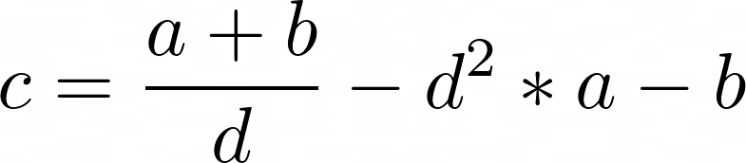
Рисунок 1 — Вариант задания

Ход работы.

1) Разработали программу в соответствии со своим вариантом. В сборке добавили файл lib.asm с подпрограммами для преобразований строка<->число
section .data
a dd 0
b dd 0
d dd 0
prompt_a db "Enter a: ", 0
prompt_b db "Enter b: ", 0
prompt_d db "Enter d: ", 0

section .bss
input_buffer resb 10
output_buffer resb 10
c resd 1

section .text
global _start

%include "./lib.asm" ; либа с преобразованиями

_start:
; Ввод значения a
mov eax, 4
mov ebx, 1
mov ecx, prompt_a
mov edx, 9
int 0x80

mov eax, 3
mov ebx, 0
mov ecx, input_buffer
mov edx, 16
int 0x80

mov esi, input_buffer
call StrToInt
mov [a], eax

; Ввод значения b
mov eax, 4
mov ebx, 1
mov ecx, prompt_b
mov edx, 9
int 0x80

mov eax, 3
mov ebx, 0
mov ecx, input_buffer
mov edx, 16
int 0x80

mov esi, input_buffer
call StrToInt
mov [b], eax

; Ввод значения d
mov eax, 4
mov ebx, 1
mov ecx, prompt_d
mov edx, 9
int 0x80

mov eax, 3
mov ebx, 0
mov ecx, input_buffer
mov edx, 16
int 0x80

mov esi, input_buffer
call StrToInt
mov [d], eax

; Математика
mov eax, [a]
add eax, [b]
cdq
idiv dword [d]
mov ecx, eax

mov eax, [d]
imul eax, [d]
imul eax, [a]
sub ecx, eax

sub ecx, [b]
mov [c], ecx

; Преобразование результата в строку
mov esi, output_buffer ; загрузка адреса буфера вывода
mov eax, [c] ; загрузка числа в регистр
call IntToStr ; вызов подпрограммы IntToStr

; Вывод строки результата
mov eax, 4
mov ebx, 1
mov ecx, output_buffer
mov edx, eax
int 0x80

; конец
mov eax, 1
xor ebx, ebx
int 0x80

2) Выполнили компоновку программы и протестировали её(рис.2)
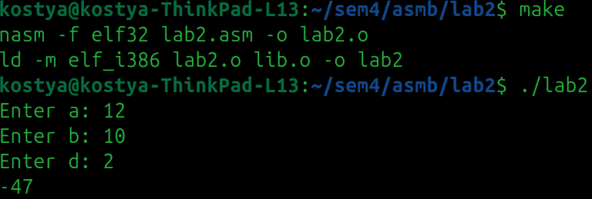
Рисунок 2 — Результат работы программы

Вывод: в ходе выполнения лабораторной работы изучили форматы машинных команд, команд целочисленной арифметики ассемблера и программирование целочисленных вычислений.

